Os autores abaixo assinados do manuscrito intitulado:
“ASSIDUIDADE A PROGRAMAS DE ATIVIDADE FÍSICA OFERECIDAS POR UNIDADES BÁSICAS DE SAÚDE: O DISCURSO DE PARTICIPANTES MUITO E POUCO ASSÍDUOS” declaram que participaram ativamente do planejamento, coleta dos dados e escrita do artigo. Além disto, declaram que o estudo não foi previamente publicado e nem está sendo analisado por outra revista.

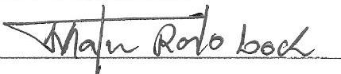
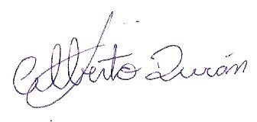

Londrina, PR, 02 de março de 2015

